1. 下载安装引导程序(很小，很快)。建议免费的community版
   1. 从我的主页下载

<http://www.cad.zju.edu.cn/home/xgliu/ctopic/VS2017community.zip>

* 1. 或者从微软主页下载

<https://visualstudio.microsoft.com/zh-hans/downloads/>

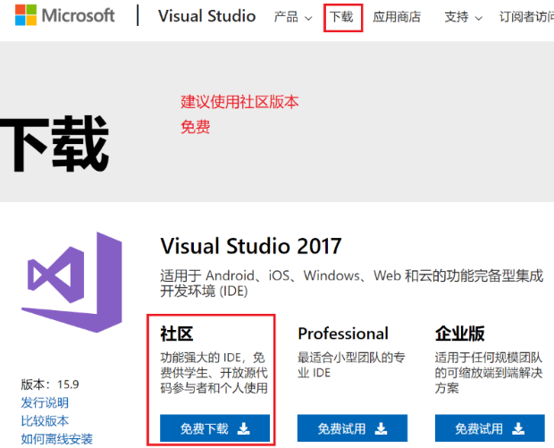

1. 运行引导程序，下载和安装visual studio

文件很大< 3 ~ 30 GB>，很慢

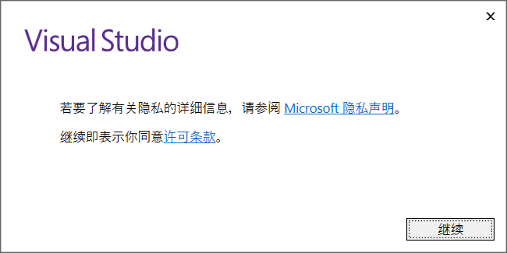

1. 点击继续之后，等待一段时间，准备安装

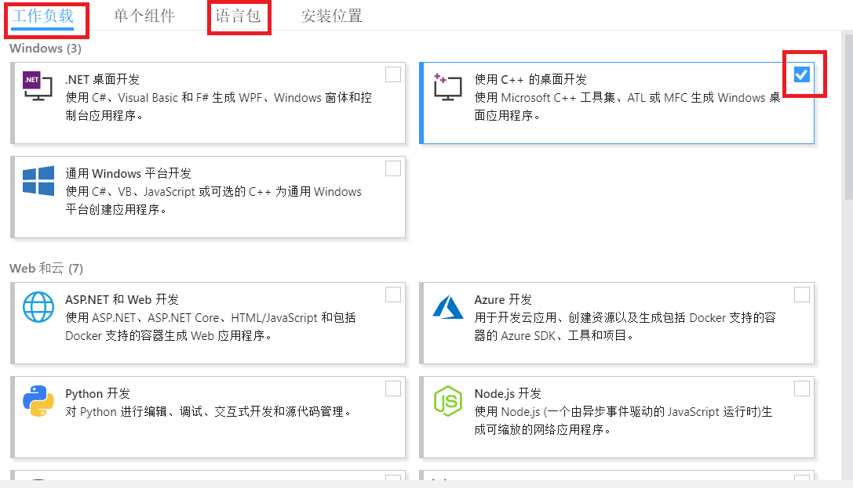

1. 点击，工作负载，选择安装的工具
   1. 进行c语言的学习，勾选“使用C++的桌面开发”

其他的工具，暂时用不上，都不要勾选。以后需要的时候可以再添加。

* 1. 点击语言包，确认勾选了“简体中文”，否则程序无法显示中文

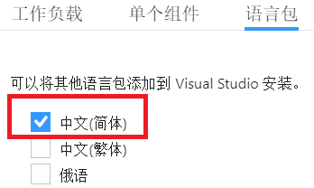

1. 进行了如上设置后，可以点击安装了。

注意：耗时很长，下载的总量是1.5GB，建议网络状况良好。

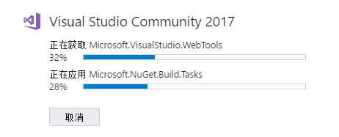

安装完成之后，需要重新启动